7月7日在王家场镇督查农机维修店

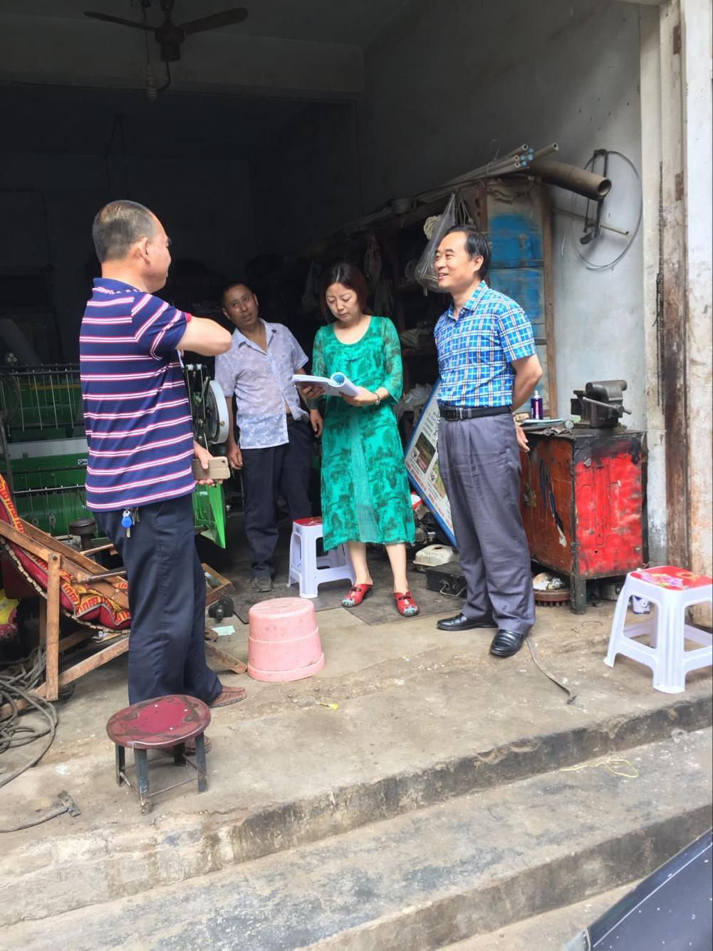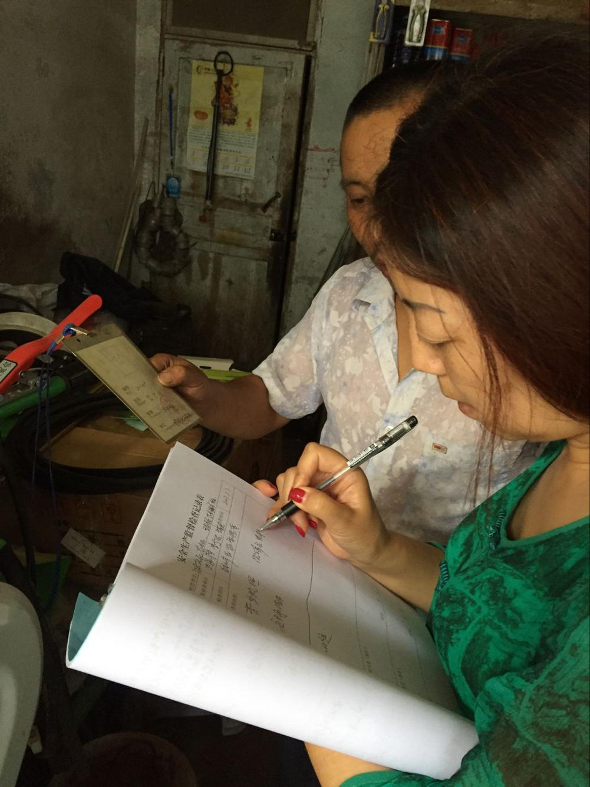

7月6日在卫子场镇督查农机维修店

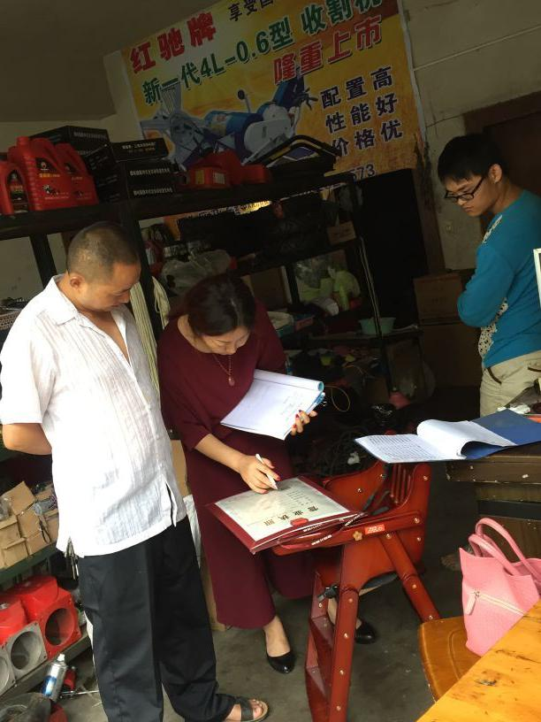

7月5日在磨滩场镇督查农机维修店

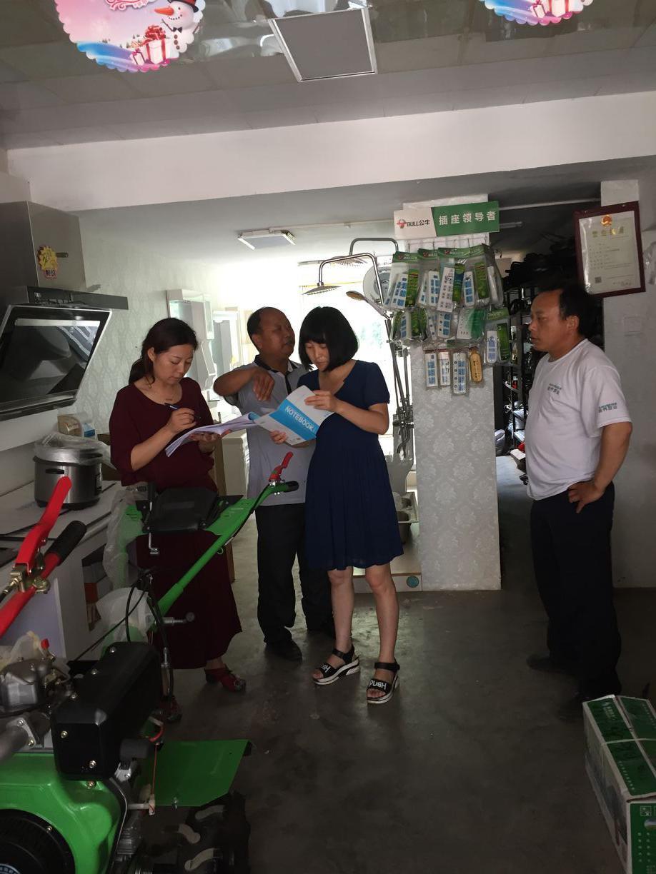

7月5日在文村场镇督查农机维修店

